Escuela Tecnológica Instituto Técnico Central

Integrantes

Cristian Eduardo Rivera Ardila

Jorge Luis Pajarito Londoño

31 de octubre 2023

Administración

Diana Lisset Vargas Rodríguez

Tabla de contenido

FORMULARIOS 3

MISION 4

VISION 4

MATRIZ FODA 5

OBJETIVOS ESTRATEGICOS 5

ACTIVIDAD ROMPECABEZAS 6

Segmento de Mercado 7

DIAGRAMA DE GANTT 7

ANALISIS COMPETITIVO 8

VENTAJA COMPETITIVA 8

CRITERIOS DE EVALUACION DE PROVEEDORES 9

Elementos de comunicación y presupuesto 10

ESTRATEGIA DE COMUNICACIÓN 11

ACTIVIDAD ROMPECABEZAS 13

Recursos Materiales Necesarios 13

Características Principales del Equipamiento 14

Estructura organizativa (organigrama) 15

División del trabajo (áreas/departamentos del negocio) 16

Descripción de cargos (necesidad de personal) 16

Descripción de funciones (Principales funcional) 16

Políticas para contratación de personal (Proceso de contratación, evaluación del desempeño, y criterios de evaluación. 17

Activos fijos 17

Distribución de planta 18

Localización 18

Buenas prácticas laborales 19

VI DIRECCIÓN (ACTIVIDAD 2) SEMANA 15 20

**Cada grupo “Producir un video o contar una historia de motivación”** 22

# FORMULARIOS

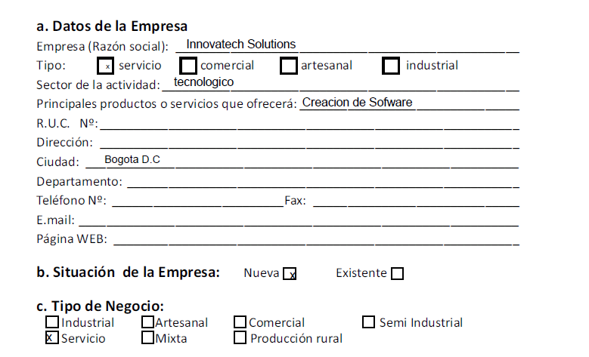

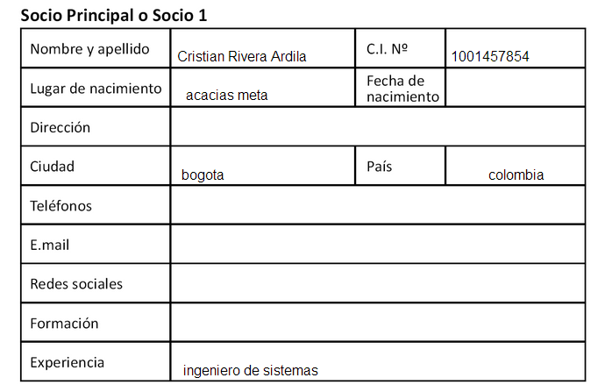

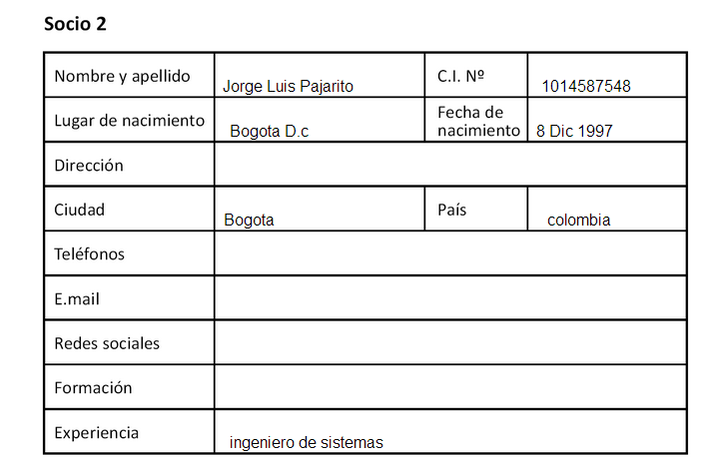

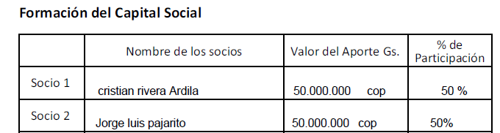

# MISION

Nuestra misión es ofrecer soluciones de desarrollo tecnológico de vanguardia que ayuden a nuestros clientes a alcanzar sus objetivos empresariales de manera eficiente y efectiva. Nos esforzamos por crear software y aplicaciones de alta calidad, impulsados por la innovación, la calidad y el compromiso con la satisfacción del cliente.

# VISION

Ser reconocidos como líderes en el desarrollo tecnológico a nivel global, siendo la primera opción para empresas que buscan soluciones creativas y efectivas. Nos esforzamos por estar a la vanguardia de la tecnología, promoviendo un ambiente de aprendizaje continuo y fomentando la innovación en todos los aspectos de nuestro trabajo.

# MATRIZ FODA

|  |  |
| --- | --- |
| **FORTALEZAS** | **DEBILIDADES** |
| Experiencia en desarrollo de software de alta calidad. | Dependencia de un cliente principal. |
| Creciente demanda de soluciones tecnológicas. | Retención de empleados. |
| Equipo altamente capacitado y comprometido | Competencia intensa en el mercado. |
| Acceso a nuevos mercados en crecimiento. | Cambios regulatorios en la industria. |
| **OPORTUNIDADES** | **AMENAZAS** |
| Crecimiento de la demanda tecnológica | Competencia intensa |
| Mercados emergentes | Avances tecnológicos rápidos |
| Innovación constante | Dependencia de clientes clave |
| Transformación digital | Brechas de seguridad cibernética |

# OBJETIVOS ESTRATEGICOS

1.Objetivo financiero: Alcanzar un crecimiento del 20% en ingresos anuales durante los próximos Dos años.

2.Objetivo de satisfacción del cliente: Mantener un índice de satisfacción del cliente de al menos el 95% a través de encuestas regulares.

3.Objetivo de innovación: Lanzar al menos dos productos o servicios innovadores cada año para mantenernos a la vanguardia de la tecnología.

4.Objetivo de expansión geográfica: Abrir filiales o establecer asociaciones estratégicas en al menos dos nuevos mercados internacionales en los próximos cinco años.

# ACTIVIDAD ROMPECABEZAS



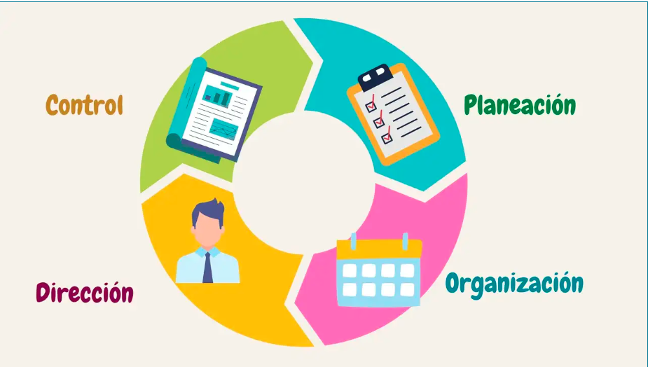

# Segmento de Mercado

|  |  |  |
| --- | --- | --- |
| **N** | **Segmento** | **Perfil Del Segmento** |
| **1** | Startups Tecnológicas | Perfil: Empresas emergentes en el sector tecnológico. Necesidades: Software innovador y escalable que les permita desarrollar y lanzar productos rápidamente. Estrategias de Marketing: Resaltar la flexibilidad y la capacidad de desarrollo ágil, además de ofrecer precios competitivos. |
| **2** | Desarrolladores y Profesionales de TI | Perfil: Programadores, desarrolladores y profesionales de tecnología de la información. Necesidades: Herramientas de desarrollo, lenguajes de programación, soluciones de gestión de proyectos. Estrategias de Marketing: Proporcionar recursos de desarrollo, documentación técnica y opciones de personalización avanzada. |

# DIAGRAMA DE GANTT

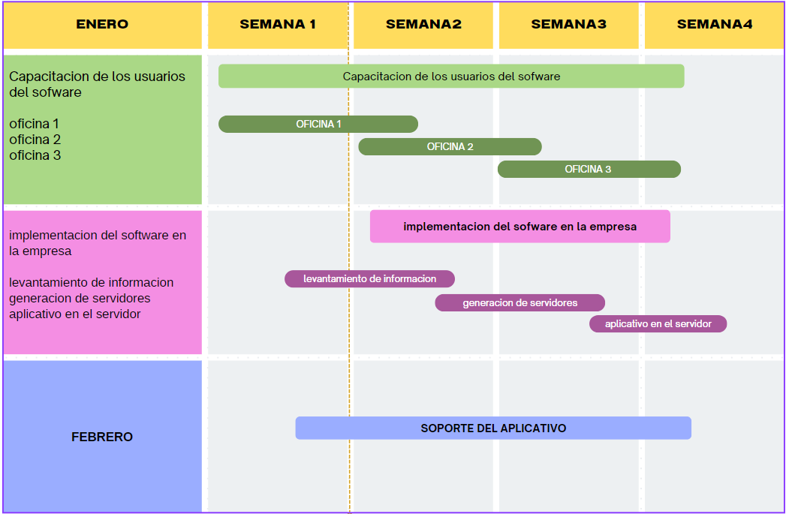

# ANALISIS COMPETITIVO

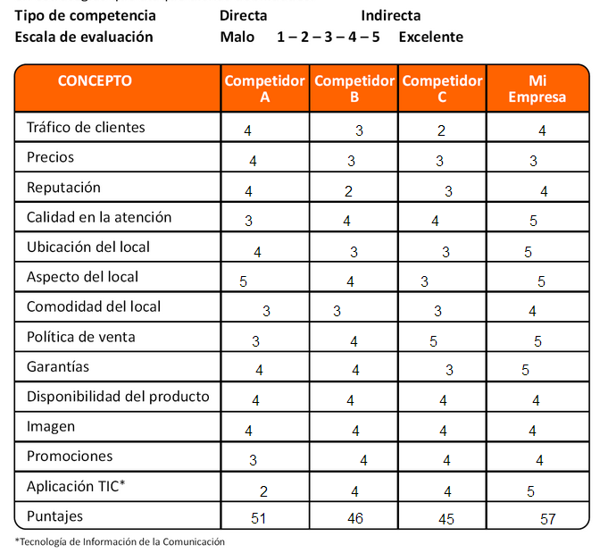

# VENTAJA COMPETITIVA

* Innovación Tecnológica: Ser líder en la adopción de nuevas tecnologías y ofrecer productos o servicios con características únicas que los competidores no tienen.
* Calidad del Producto o Servicio: Ofrecer productos o servicios de alta calidad y fiabilidad que superen a los de la competencia.
* Atención al Cliente Personalizada: Proporcionar un servicio al cliente excepcional, con asistencia y soporte personalizado que exceda las expectativas del cliente.
* Precio Competitivo: Ofrecer productos o servicios a precios más bajos que los competidores sin comprometer la calidad.
* Personalización: Adaptar los productos o servicios según las necesidades individuales de los clientes, ofreciendo soluciones a medida.
* Diversidad de Productos o Servicios: Ofrecer una amplia gama de productos o servicios bajo un mismo techo, proporcionando comodidad y opciones a los clientes.
* Sostenibilidad: Compromiso con prácticas comerciales sostenibles y respetuosas con el medio ambiente, lo que atrae a clientes conscientes de la responsabilidad social corporativa.
* Marca Fuerte y Reconocida: Tener una marca reconocible y valorada que inspire confianza y lealtad en los clientes.
* Experiencia del Usuario: Diseñar una experiencia de usuario excepcional en productos o servicios digitales, como aplicaciones móviles o plataformas en línea.
* Relaciones Laborales: Mantener relaciones sólidas con proveedores que proporcionen insumos de alta calidad a precios competitivos.
* Eficiencia Operativa: Operar de manera más eficiente que los competidores, lo que puede traducirse en menores costos y precios más competitivos.

# CRITERIOS DE EVALUACION DE PROVEEDORES

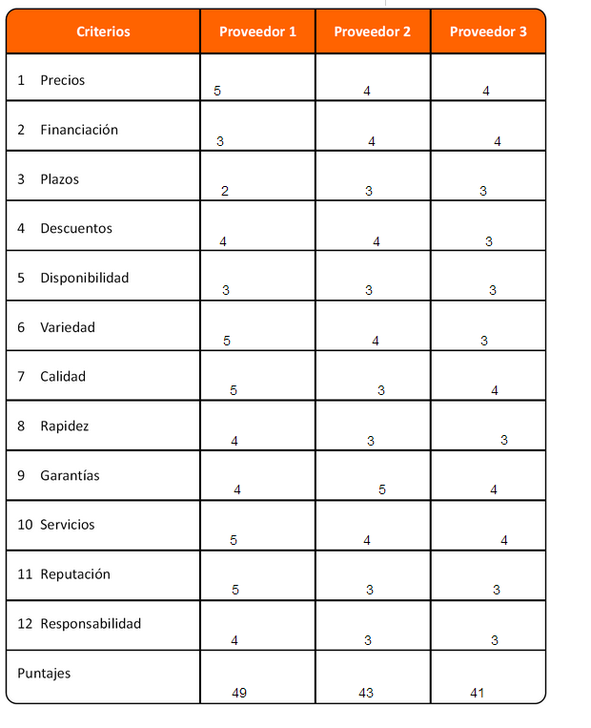

# Elementos de comunicación y presupuesto

Papelería

Tarjetas personales: 200,000 COP - 500,000 COP por 100 tarjetas.

Carpetas: 5,000 COP - 15,000 COP por unidad.

Sobres y hojas membretadas: 100,000 COP - 300,000 COP por 100 unidades.

Trípticos o dípticos: 150,000 COP - 500,000 COP por diseño e impresión.

Volantes: 250 COP - 1,000 COP por unidad.

Bolsas o envases impresos: 500 COP - 2,500 COP por unidad.

Carteles y Publicidad

Carteles del local: 1,000,000 COP - 5,000,000 COP por cartel.

Carteles en vía pública: Varía según el tamaño y la ubicación; desde 5,000,000 COP hasta varios millones de COP.

Banners: 500,000 COP - 5,000,000 COP por diseño e impresión.

Spot en radio o TV: Depende de la duración y la estación; desde 1,000,000 COP por spot.

Publicidad en Periódicos: Varía según la circulación y el tamaño del anuncio; desde 500,000 COP por anuncio.

Publicidad en Revistas: Varía según la revista y el tamaño del anuncio; desde 1,000,000 COP por anuncio.

Publicidad en WEB: Varía según el alcance y la estrategia; desde 5,000,000 COP al mes.

Mailing: Depende del tamaño de la lista y el diseño; desde 2,000,000 COP por envío.

Productos de merchandising: Varía según el producto; desde 4,000 COP por unidad.

Administración de WEB:

Diseños de página web: 5,000,000 COP - 25,000,000 COP.

Hosting y dominios: 500,000 COP - 2,500,000 COP al año.

Administrador de web: 2,500,000 COP - 7,500,000 COP al mes.

Relaciones Públicas:

Agente de relaciones: 5,000,000 COP - 25,000,000 COP al mes.

Representantes y promotores: Depende de las comisiones o salarios.

Vendedores: Depende de las comisiones o salarios.

Administrador de red social: 2,500,000 COP - 10,000,000 COP al mes.

Actualizaciones y diseño de redes sociales: 500,000 COP - 2,500,000 COP por publicación.

# ESTRATEGIA DE COMUNICACIÓN

Telemarketing y Servicio al Cliente:

Telemarketing, televentas, call center: Depende del alcance y la duración; desde 20,000 COP por hora.

SAC (Servicio de Atención al Cliente): Varía según el volumen de consultas; desde 10,000,000 COP al mes.

Newsletter y gacetillas de prensa: 2,000,000 COP - 10,000,000 COP por envío.

Publicidad en Redes Sociales:

Acciones: Crear y promocionar contenido atractivo en plataformas como Facebook, Instagram, Twitter y LinkedIn.

Responsables: Equipo de marketing o agencia de redes sociales.

Presupuesto: Depende del alcance y la inversión en publicidad de pago por clic (PPC).

Marketing de Contenido:

Acciones: Crear y compartir contenido relevante, como blogs, videos y publicaciones en el blog de la empresa.

Responsables: Equipo de marketing de contenidos.

Presupuesto: Costo de producción de contenido y promoción.

Publicidad en Motores de Búsqueda (SEM):

Acciones: Crear anuncios en Google Ads y Bing Ads para aparecer en los resultados de búsqueda.

Responsables: Equipo de marketing de búsqueda.

Presupuesto: Gasto en publicidad por clic (PPC).

Relaciones Públicas:

Acciones: Enviar comunicados de prensa y trabajar con medios de comunicación para obtener cobertura.

Responsables: Equipo de relaciones públicas.

Presupuesto: Costos asociados a la distribución de comunicados y eventos.

Eventos y Ferias Comerciales:

Acciones: Participar en ferias comerciales o eventos de la industria para mostrar tus productos o servicios.

Responsables: Equipo de marketing de eventos.

Presupuesto: Costos de participación, diseño de stands y promoción.

# ACTIVIDAD ROMPECABEZAS

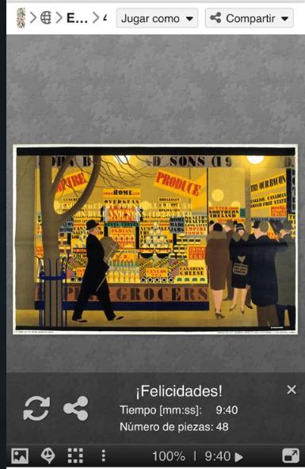

# Recursos Materiales Necesarios

1. **Computadoras y Estaciones de Trabajo**: Deben contar con hardware de alta calidad para garantizar la eficiencia en el desarrollo de software. Se recomiendan sistemas con potentes procesadores, memoria RAM adecuada y almacenamiento de estado sólido para una rápida compilación y ejecución de programas.
2. **Sistemas Operativos**: Se puede optar por sistemas operativos populares como Windows, macOS o Linux, según las preferencias del equipo de desarrollo y las necesidades del proyecto.
3. **Herramientas de Desarrollo**: Utilización de entornos de desarrollo integrados (IDE) como Visual Studio, Eclipse o IntelliJ IDEA, según las tecnologías preferidas por el equipo.
4. **Control de Versiones**: Implementación de sistemas de control de versiones como Git para gestionar el código fuente de manera eficaz y colaborativa.
5. **Infraestructura en la Nube**: Uso de servicios en la nube como AWS, Azure o Google Cloud para el despliegue, escalabilidad y gestión de aplicaciones.
6. **Bases de Datos**: Elección de sistemas de gestión de bases de datos (DBMS) como MySQL, PostgreSQL, MongoDB u otros, según los requisitos del proyecto.
7. **Herramientas de Automatización y CI/CD**: Implementación de herramientas de automatización, como Jenkins o Travis CI, para agilizar las pruebas y la entrega continua.

# Características Principales del Equipamiento

1. **Potencia de Procesamiento**: Equipos con procesadores de alto rendimiento (por ejemplo, Intel Core i7 o equivalentes) para una compilación rápida y ejecución eficiente de software.
2. **Memoria RAM**: Se recomienda un mínimo de 16 GB de RAM para trabajar en proyectos de software de mediano a gran tamaño sin problemas de rendimiento.
3. **Almacenamiento en Estado Sólido (SSD):** Los discos SSD ofrecen velocidades de lectura/escritura significativamente más rápida en comparación con los discos duros tradicionales, lo que acelera el acceso a datos y archivos de proyectos.
4. **Pantallas de Alta Resolución**: Monitores de alta resolución (Full HD o superior) para una visualización nítida de código y diseño de interfaces.
5. **Conectividad de Red**: Conexiones Ethernet y Wi-Fi de alta velocidad para descargas y actualizaciones rápidas de software y para colaboración en línea.
6. **Dispositivos de Pruebas y Desarrollo Móvil**: Dispositivos móviles y emuladores para pruebas de aplicaciones móviles.
7. **Backup y Seguridad**: Implementación de sistemas de copia de seguridad y medidas de seguridad, como cortafuegos y software antivirus, para proteger el código y los datos de los proyectos.
8. **Ergonomía y Comodidad**: Sillas y escritorios ergonómicos para garantizar la comodidad y la salud de los desarrolladores durante largas jornadas de trabajo.

# Estructura organizativa (organigrama)

1. Director General

* Supervisión de todas las operaciones y estrategias de la empresa.
* Toma de decisiones estratégicas.
* Departamento de Desarrollo de Proyectos

1. Gerente de Proyectos

* Planificación, ejecución y control de proyectos.
* Coordinación de equipos y recursos.
* Equipo de Desarrollo
* Desarrollo de software y aplicaciones.
* Programación, diseño y pruebas.
* Departamento de Ventas y Marketing

1. Gerente de Ventas y Marketing

* Desarrollo y ejecución de estrategias de ventas y marketing.
* Captación de nuevos clientes.

1. Equipo de Ventas

* Ventas, negociación y gestión de cuentas.

1. Equipo de Marketing

* Publicidad, promoción y branding.

1. Departamento de Recursos Humanos

* Gerente de Recursos Humanos
* Gestión de personal, reclutamiento y desarrollo.
* Administración de políticas de RRHH.

# División del trabajo (áreas/departamentos del negocio)

* Departamento de Desarrollo de Proyectos
* Departamento de Ventas y Marketing
* Departamento de Recursos Humanos

# Descripción de cargos (necesidad de personal)

* Gerente de Proyectos
* Equipo de Desarrollo
* Gerente de Ventas y Marketing
* Equipo de Ventas
* Equipo de Marketing
* Gerente de Recursos Humanos

# Descripción de funciones (Principales funcional)

* Gerente de Proyectos: Planificación, ejecución y control de proyectos, coordinación de equipos y recursos.
* Equipo de Desarrollo: Desarrollo de software y aplicaciones, programación, diseño y pruebas.
* Gerente de Ventas y Marketing: Desarrollo y ejecución de estrategias de ventas y marketing, captación de nuevos clientes.
* Equipo de Ventas: Ventas, negociación y gestión de cuentas.
* Equipo de Marketing: Publicidad, promoción y branding.
* Gerente de Recursos Humanos: Gestión de personal, reclutamiento y desarrollo, administración de políticas de RRHH.

# Políticas para contratación de personal (Proceso de contratación, evaluación del desempeño, y criterios de evaluación.

1. Publicación de ofertas de trabajo.

* Revisión de currículos y selección de candidatos.
* Entrevistas y evaluación técnica y conductual.
* Referencias y verificación de antecedentes.
* Oferta de empleo y proceso de integración.

1. Evaluación del Desempeño:

* Evaluaciones regulares de desempeño para todos los empleados.
* Establecimiento de metas y criterios de evaluación claros.
* Retroalimentación y desarrollo profesional.
* Reconocimiento y recompensas basadas en el desempeño.

1. Criterios de Evaluación:

* Experiencia y habilidades técnicas relevantes.
* Ajuste cultural y valores de la empresa.
* Actitud positiva y capacidad de trabajo en equipo.
* Referencias y verificación de antecedentes satisfactorias.

# Activos fijos

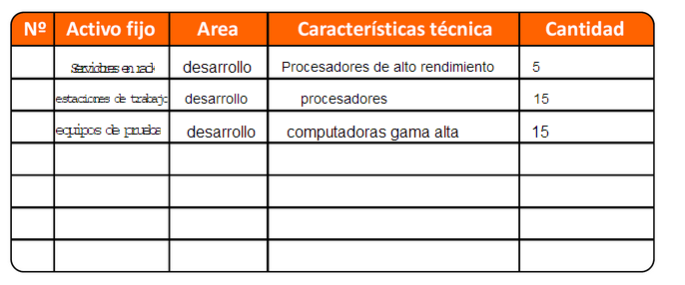

# Distribución de planta

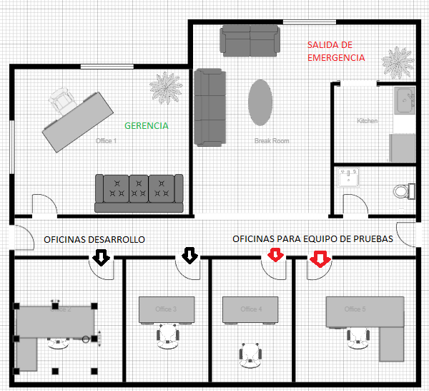

# Localización

|  |  |
| --- | --- |
| Zona empresarial 1 | Lugares cercarnos a Fontibón |
| Empresa principal , recursos humanos | Calle 26 |

|  |  |  |  |  |
| --- | --- | --- | --- | --- |
| **Criterios de Localizacion** | **zona empresarial el dorado** | **centro** | **madrid** | **fontibon** |
| **Zona comercial** | 5 | 5 | 4 | 4 |
| **2 Servicios básicos disponibles** | 5 | 5 | 3 | 4 |
| **3 Acceso de todo tiempo** | 5 | 3 | 3 | 4 |
| **4 Impuestos** | 3 | 4 | 5 | 4 |
| **5 Accesibilidad para el personal** | 5 | 3 | 2 | 3 |
| **6 Seguridad** | 5 | 2 | 4 | 4 |
| **7 Estacionamiento para clientes** | 5 | 3 | 4 | 5 |
| **8 Permiso para operar** | 5 | 4 | 4 | 4 |
| **9 Potenciales riesgos sociales** | 1 | 5 | 3 | 3 |
| **10 Potenciales riesgos ambientales** | 1 | 5 | 3 | 3 |
| **puntaje total** | 40 | 39 | 35 | 38 |

# Buenas prácticas laborales

Normas de Seguridad

1. Control de Acceso a las Instalaciones:

* Todas las personas deben utilizar tarjetas de acceso o procedimientos de registro para ingresar a las áreas críticas de la empresa. El acceso no autorizado está estrictamente prohibido.

1. Protección de Datos y Confidencialidad:

* Los empleados deben seguir protocolos de seguridad de datos y confidencialidad para proteger la información del cliente y de la empresa. No se deben compartir datos sensibles con personas no autorizadas.

Normas de Higiene

1. Limpieza de Estaciones de Trabajo:

* Los empleados deben mantener limpias sus estaciones de trabajo, incluyendo teclados, ratones y pantallas, para prevenir la acumulación de gérmenes y garantizar un ambiente de trabajo saludable.

1. Higiene Personal

* Todos los empleados deben mantener altos estándares de higiene personal, incluyendo el lavado de manos regular, para prevenir la propagación de enfermedades.

Normas Ambientales

1. Reciclaje y Gestión de Residuos:

* La empresa debe promover el reciclaje y la gestión adecuada de residuos electrónicos y de oficina. Se deben proporcionar contenedores de reciclaje y fomentar su uso.

1. Eficiencia Energética

* Se deben apagar las computadoras y otros equipos cuando no estén en uso. Las luces y otros dispositivos deben apagarse al salir de las oficinas para reducir el consumo de energía.

1. Reducción del Papel

* Fomentar la reducción del uso de papel y la digitalización de documentos siempre que sea posible. Imprimir solo cuando sea necesario.

Normas Sociales

1. Respeto y Comunicación

* Los empleados deben tratarse mutuamente con respeto y profesionalismo. La comunicación efectiva y abierta es esencial para un ambiente de trabajo saludable.

1. Diversidad e Inclusión

* La empresa promueve la diversidad e inclusión, respetando y valorando las diferencias culturales y de género. No se tolera la discriminación ni el acoso.

1. Equilibrio Entre el Trabajo y la Vida Personal

* Se fomenta un equilibrio saludable entre el trabajo y la vida personal. Los empleados tienen derecho a tomar descansos regulares y disfrutar de sus vacaciones.

1. Vestimenta Apropiada

* Se espera que los empleados se vistan de manera profesional y apropiada para el entorno de trabajo.

1. Participación en la Comunidad

* Se anima a los empleados a participar en actividades de responsabilidad social corporativa y a contribuir a la comunidad.

# VI DIRECCIÓN (ACTIVIDAD 2) SEMANA 15

¿Por qué tienen importancia las mariposas en esta historia?

Las mariposas desempeñan un papel simbólico crucial en "El Circo de la Mariposa", representando la transformación, la superación y la belleza que pueden surgir a pesar de las adversidades. Similar a la metamorfosis de las mariposas, los personajes del cortometraje experimentan su propio proceso de cambio y superación personal. A pesar de enfrentar desafíos y juicios debido a sus condiciones médicas, encuentran la fortaleza necesaria para aceptarse a sí mismos y mostrar su verdadera belleza interior. En última instancia, las mariposas se convierten en un poderoso símbolo de la capacidad de transformación y florecimiento incluso en las circunstancias más difíciles.

¿Qué valores promueve el circo de las mariposas?

Aceptación

Auto aceptación

Diversidad

Superación

Empatía

¿Qué tienen que ver las mariposas con los temas (¿toma de decisiones, comunicación, motivación y liderazgo?

Toma de Decisiones: A lo largo de la narrativa, los personajes se encuentran frente a decisiones cruciales al abordar los desafíos que se les presentan. La toma de decisiones se hace evidente cuando eligen aceptarse a sí mismos, desafiando las normas sociales y optando por un camino propio de crecimiento y transformación.

Comunicación: La comunicación desempeña un papel fundamental en la trama, ya que los personajes deben expresar sus emociones, enfrentar la discriminación y aprender a comunicarse de manera efectiva entre ellos y con el entorno que los rodea. La superación de obstáculos en la comunicación es esencial para construir relaciones significativas.

Motivación: La motivación es un factor crucial en el desarrollo de los personajes. Enfrentando dificultades y discriminación, encuentran la motivación interna necesaria para superar sus miedos y desafíos. La historia resalta cómo la motivación personal puede servir como un poderoso motor para el cambio positivo.

Liderazgo: Aunque no es el tema central, se puede interpretar un elemento de liderazgo en la historia, ya que los personajes lideran su propio viaje de autodescubrimiento y superación. La decisión de guiar sus propias vidas y desafiar las expectativas establecidas representa una forma de liderazgo personal.

¿Cómo aplicaría la motivación desde su proyecto?

Comunicación Clara:

Establece canales de comunicación claros dentro de la aplicación. La comunicación efectiva sobre los beneficios y el propósito del uso correcto de la aplicación puede aumentar la motivación al resaltar la importancia de seguir los procedimientos adecuados.

Facilitación de Colaboración:

Diseña la aplicación de manera que facilite la colaboración entre los miembros del equipo. La colaboración exitosa puede generar un sentido de pertenencia y motivación colectiva.

Monitoreo de Desempeño:

Proporciona herramientas para que los usuarios monitoreen su propio desempeño. El autocontrol puede ser motivador, especialmente si los usuarios pueden ver su progreso y mejoras a lo largo del tiempo.

# **Cada grupo “Producir un video o contar una historia de motivación”**

Hace algún tiempo, experimenté un giro inesperado en mi vida que puso a prueba mi resistencia y determinación. Un accidente de moto dejó mi tobillo fracturado y, de repente, me encontré inmovilizado, enfrentándome a la incertidumbre de una cirugía inminente. La perspectiva de no poder moverme ni desplazarme para realizar las actividades diarias fue abrumadora, pero en medio de la adversidad, encontré una fuerza interior que no sabía que poseía.

Durante los días que precedieron a la cirugía, enfrenté el desafío de mantenerme enfocado en mis objetivos académicos. A pesar de la incomodidad y el dolor, decidí no permitir que mi lesión se interpusiera en mi búsqueda de conocimiento. Utilizando la fuerza de voluntad que nació de mi deseo de superar las dificultades, continué mis estudios desde la comodidad de mi hogar.

a cirugía llegó, y el camino hacia la recuperación fue largo y desafiante. Sin embargo, la determinación se convirtió en mi mejor aliada. Aunque las circunstancias sugerían que debería rendirme, me negué a aceptar la derrota. En lugar de ceder ante la adversidad, decidí tomar el control de mi destino y demostrar que incluso en las situaciones más difíciles, la perseverancia puede marcar la diferencia.

A medida que avanzaba en mi rehabilitación, me enfrenté a una nueva encrucijada. Las recomendaciones médicas indicaban que descansara y evitara situaciones que pudieran agravar mi lesión. Sin embargo, mi deseo de aprender y avanzar en mis estudios era más fuerte que cualquier limitación física. Decidí continuar asistiendo a clases, incluso cuando el camino hacia el aula era desafiante y doloroso.

Esta experiencia me enseñó que la verdadera motivación no proviene solo de las circunstancias favorables, sino de la capacidad de encontrar fuerza interior cuando todo parece estar en contra. La determinación de completar mi semestre académico a pesar de las adversidades me recordó que, en la vida, a menudo enfrentamos pruebas inesperadas, pero es nuestra actitud y persistencia las que definen nuestro camino.

Mi historia no es solo sobre superar una lesión, sino sobre descubrir la resiliencia y la motivación que residen dentro de cada uno de nosotros. Aprendí que la verdadera fuerza no está en evitar los desafíos, sino en abrazarlos y seguir adelante, incluso cuando el camino parece empinado y difícil. Este capítulo de mi vida no solo dejó una cicatriz física, sino también una historia de determinación, crecimiento y la capacidad de encontrar luz incluso en los momentos más oscuros.